必修二《政治生活》 第四课 我国政府接受人民的监督
研制人：李蓉 审核人：解晓玲
班级： 姓名： 学号： 授课日期：2021.10.26

课标要求：我国政府依法行政的要求、意义，权力行使的环节和要求，我国行政监督体系，政务公开，政府的权威。

【导学】
一、知识梳理
1.依法行政的含义 P43
2.为什么要依法行政？(1)必要性：P43 (2)意义：四个有利于 P44
3.依法行政的要求：P43最下面
4.政府权力的行使：包括决策、执行、监督等环节 P44
5.政府必须审慎行使权力，坚持科学决策，民主决策和依法决策 P44
6.对政府权力进行制约和监督的意义 (1)必要性 P46 (2)重要性 P47-48
7.我国的行政监督体系 (1)有效制约和监督权力的关键是什么 P46 (2)这个体系的内容是什么P46
8.政务公开，公开的原则、内容、意义 P48
9.政府的权威 (1)决定因素 P49 (2)标志 P49 (3)怎样树立政府权威 P50

二、知识体系（另附纸，并附于提纲内）

三、易混整合
1.依法行政
(1)下列事例中，符合依法行政要求的，请在（ ）中打√
（ ）①某村委会调解村民因为争夺电力公司安装铁塔赔偿金的纠纷
（ ）②某市监察委对在疫情防控中工作不力的公职人员严厉问责
（ ）③公安机关依法严厉打击制售假劣防护物资等违法犯罪活动
（ ）④工信部依法严格落实数据安全和个人信息保护的有关措施
（ ）⑤江苏省消协依法维护网购消费者的合法权益
（ ）⑥国家应急管理部督査化工行业安全生产存在的问题
（ ）⑦仪征市交警支队査处不礼让斑马线的违法行为
（ ）⑧江苏省人大常委会审査和批准2019年省级预算方案
(2)有群众建议，为有些政府部门颁发“蜗牛奖”“踢皮球奖”“水面漂浮奖”等奖项，这些“奖项”
主要是针对政府的什么行为——
(3)关于依法行政“旨在”的问题，这时答案优先选择“对人民负责、为人民服务”及相近的选项。
如“浙江省成立大数据管理局负责统筹数据资源建设管理，旨在完善基层行政体制，提高政府效能”其错误在于措施可以 但 不是目的。
如“政府依法行政的目的在于克服懒政、怠政，惩处失职、渎职”，错在把 当目的。
如“国务院开通‘联网+督查’平台旨在全面推进政务公开”的错误在于把 当目的，应该旨在加强对政府权力进行制约和监督，保证 ，而不是为了全面推进政务公开。

2.区分政府决策方式：A. 科学决策 B. 民主决策 C. 依法决策
(1)为起草好《政府工作报告》，A市政府在政府网站、报纸等媒体征求全市人民的意见建议。可见，我国政府 。
(2)国务院公布的《重大行政决策程序暂行条例》逐一明确、细化了“公众参与、专家论证、风险评估、合法性审查、集体讨论决定”五大法定程序的具体要求。该条例的实施有利于政府 。
(3)国务院《优化营商环境条例》规定，凡是与市场主体生产经营活动密切相关的法规、规章、行政规范性文件，政府都应按规定听取市场主体、行业协会、商会意见。这体现政府 。

3.我国行政监督体系（看凤凰台P59表格内容、特别提醒内容）
(1)有效制约和监督权力的关键，是要 。这个体系，一靠 ，二靠 ，二者缺一不可。发挥人民民主对权力的制约和监督，就要切实保障广大人民的 权、 权、 权、
权。要加强法制对权力的制约和监督，坚持把权力送进制度的笼子。
(2)我国的行政监督体系，包括外部监督：① 的监督；② ；③ ； 的监督；④ 的监督；⑤ 的监督；⑥ 的监督。也包括内部监督行政系统内部⑦ ；⑧ ；⑨ 的监督。
其中，外部监督中的国家机关监督有 ，其中 的监督具有明显的强制力的法律效力。

【导练】
一、判断题（判断并修改）
1.有效制约和监督权力的关键是发挥人民民主对权力的制约和监督作用。

2.“数字政府”建设有利于政务信息公开化。

3.农村环境治理要尊重农民意愿，沉下身子，多听听农民心声，这表明政府要坚持依法决策。

4.省政府办公厅检查各地九年制义务教育普及情况，表明外界监督有利于政府坚持依法行政。

5.省纪委调查省政府机关有关工作人员不动产情况，表明政府接受政协的民主监督。

6.政府加强社会建设，旨在健全基本公共服务体系。

7.所谓第三方评估，就是由独立的第三者对政府的绩效进行评估。某市在创建全国文明城市的过程中，引进第三方评估。这里的第三方评估属于司法机关的监督。

二、单选题
1.（2021南通四模）2021年5月12日，长江流域五省市签署“十年禁渔”联合执法合作协议。协议要求各方充分发挥各自职能，强化工作联系和协调配合，形成从“水里”到“岸上”的工作合力，筑牢长江“十年禁渔”防线。此次联合执法合作协议的签署（ ）
A.为行政执法提供了重要依据 B.扩大了地方政府的执法权限
C.坚持了法治与德治的有机统一 D.能避免行政权力的缺失和滥用
2.（2021盐城三模）由如图可以看出，“十三五”期间，国务院确定的基本公共服务项目（ ）
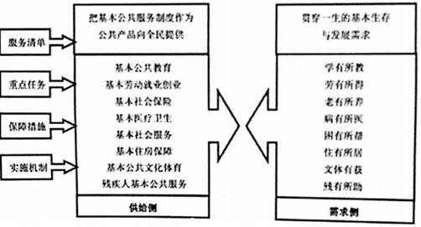
①是政府简政放权、打造服务型政府的充分体现
②是政府保障全民基本生存发展需求的制度性安排
③有利于增进人民群众在共建共享发展中的获得感
④体现了政府依法行政的要求和提升政府权威的目的
A．①③ B．①④ C．②③ D．②④
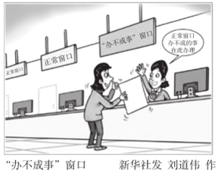
3. （2021海淀区三模）近日，河南北京、江苏等地政务服务中心相继设立“办不成事”反映窗口。何为“办不成的事”？即“办事群众线上或线下提交申请材料后，未能实现成功办理、成功审批或群众多次来到大厅未能解决的问题”以及“遇到工作人员怕担责、不作为、相互推诿、吃拿卡要的情况”等。对群众来说，在常规窗口办理业务受阻转而寻求“办不成事”反映窗口，相当于多了一条救济渠道。设置“办不成事”反映窗口（ ）
A.可以破解放管服改革的“难点”，理顺市场和政府的关系
B.体现了坚持问题导向的务实态度，使问题得到有效解决
C.拓展了人民参与决策的渠道，提升群众的获得感和幸福感
D.拉近了基层政府与民众之间的距离，更好地树立了政府的权威

三、简答题
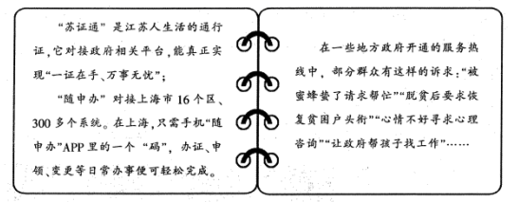
1.（2021宿迁模拟）党的十八大以来，各级政府创新服务举措，提升服务效能。江苏“苏证通”的开通、上海“随申办”的上线等，无一不体现了服务型政府建设中向人民满意目标迈进的努力。与此同时，部分群众存在着“全托型政府”的期待。
结合材料，运用《政治生活》知识，评价部分群众的“全托型政府”期待。（9分）

【导悟】写下这节课的所得和依旧存在的疑惑

必修二《政治生活》 第四课 我国政府接受人民监督 课后练习
研制人：李蓉 审核人：解晓玲
班级： 姓名： 学号： 建议用时：20分钟
1. 在百年未有之世界大变局下，中华民族正值伟大复兴关键期。越是接近目标，我们越要巩固全国各族人民大团结，增强各党派、各团体、各民族、各阶层的团结，为中华民族伟大复兴汇聚磅礴伟力。这是因为民族团结（ ）
①是衡量一个国家综合国力的重要标志之一
②为民族平等和各民族共同繁荣奠定政治基础
③是全面建设社会主义现代化强国的重要保证
④始终是我国民族区域自治制度的核心内容
A．①③ B．①④ C．②③ D．②④
2. 2021年6月22日，外交部发言人介绍，中方已向全球80多个国家提供3.5亿剂疫苗援助，已向世卫“新冠疫苗实施计划”首批提供1000万剂疫苗。新冠肺炎疫情发生以来，中国秉持推动构建人类命运共同体和卫生健康共同体理念，同有关国家以不同方式开展疫苗合作，始终以实际行动践行疫苗作为全球公共产品的可负担性作出重要贡献。这表明（ ）
①遵循和平共处五项原则是我国外交政策的主要目标
②中国在抗疫中的大国担当顺应了当今的时代主题
③中国的抗疫贡献体现了其已成为世界和平与发展的主导力量
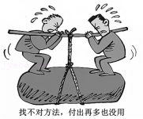
④中国积极推动国际抗疫合作，构建人类命运共同体
A．①② B．①③ C．②④ D．③④
3. 漫画《找不对方法，付出再多也没用》启示我们（ ）
A．掌握和尊重规律才能避免主观盲动
B．要做到客观与主观具体的历史的统一
C．要重视意识对事物发展的推动作用
D．要认识到主观能动性在改造世界中起决定性作用
4. “吃就吃新鲜的”，这是人们经常挂在嘴边的一句话。在通常情况下，对大多数食品而言，越新鲜，其味道越好，营养价值也越高；但对黄花菜、海蜇、木耳等食品而言，“新鲜”往往意味着可能存在食物中毒的隐患。由此可见（ ）
①事物的复杂性导致其性质的不确定性 ②认识的真理性是具体的、有条件的
③真理与谬误在一定条件下可以相互转化 ④真理在发展的过程中不断地否定自身
A．①② B．①④ C．②③ D．③④
5. 2021年东京奥运会上，首次亮相奥运赛场的中国女子橄榄球队，面对实力强大的对手，依靠团队协作的精神闯入八强。集体的凝聚力，托举起个人的爆发力。所有人的付出，成就了赛场上的佳绩。这表明（ ）
①人们能改变自在事物的联系建立新的联系
②整体的功能、状态对部分有重要影响
③要重视部分，用局部发展推动整体发展
④做好量的积累必然促进事物的积极质变
A．①② B．①④ C．②③ D．③④
6. 习近平总书记在党的群众路线教育实践活动工作会议上指出，养成勤正衣冠的习惯，能有效避免“积羽沉舟，群轻折轴”。下列选项与材料哲理一致的是（ ）
①千里之堤，溃于蚁穴 ②奢靡之始，危亡之渐
③刮骨疗毒，壮士断腕 ④乐极生悲，否极泰来
A．①② B．③④ C．②③ D．①③
7. 《庄子秋水》中写道：“且子独不闻夫寿陵余子之学行于邯郸与？未得国能，又失其故行矣，直匍匐而归耳。”我们的现代化建设也如此，必须从中国的实际出发。无论是革命还是建设，都要注意学习和借鉴外国经验。照抄照搬别国经验、别国模式，从来不能得到成功。这体现了（ ）
①矛盾具有普遍性要求坚持一分为二地看问题
②矛盾的特殊性要通过矛盾的普遍性表现出来
③矛盾的普遍性和特殊性的具体的历史的统一
④矛盾具有特殊性要求坚持具体问题具体分析
A．①② B．②③ C．①④ D．③④
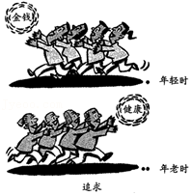
8. 漫画《追求》蕴含的哲学道理有（ ）
①价值判断和选择具有社会历史性
②价值观对人生道路选择有导向作用
③社会意识变化源于社会存在的变化
④对金钱的追求会将人生引向歧途
A．①② B．①③
C．②④ D．③④

9. 阅读材料，回答下列问题。
材料一：2020年1﹣10月实物商品网上零售额变化趋势
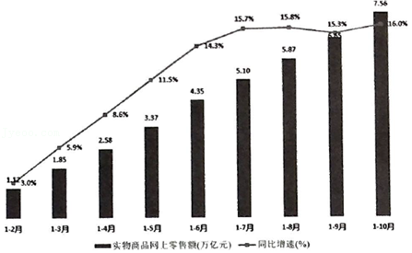来源：国家统计局 前瞻产业研究院整理
材料二：“十四五”规划指出，在当前全球市场萎缩的外部环境下，我们必须充分发挥国内14亿人口的超大规模市场优势，利用中国人口资源、经济规模、市场潜力、产业门类齐全等优势，建立起一个外在依赖较少、自主循环发展为主导的经济体。
国家鼓励人们创业，或者做微商、电商、直播卖货、自媒体等一系列的行业蓬勃发展，通过居民需求升级和产业链安全新的发展模式，繁荣国内经济、畅通国内大循环为我国经济发展增添动力。
结合材料，运用经济生活的相关知识，分析材料一反映的经济信息，并谈谈国家鼓励自主循环发展模式对我国经济影响的传导路径。（10分）

